## 《电子技术》学习大纲

**课程名称：《电子技术》**

**适用班级：2023级电气工程及其自动化 专升本 函授**

**辅导教材：《电工学》（第七版）下册 秦曾煌 主编. 高等教育出版社.**

一、本课程的地位、任务和作用

《电子技术》课程是信息与计算科学、机械设计制造及其自动化等专业的一门学科基础课，是研究各种半导体器件性能、电路及其应用的学科。通过各种半导体器件及其电路来阐明电子技术中的基本概念、基本原理和基本分析方法，在培养学生电子设计及自动化与工程实践能力方面占有重要地位。

教学中重点培养学生的分析问题和解决问题的能力，同时以实验教学辅助理论教学，培养学生的实验与设计技能，在实践中加深对理论的理解，提高学生的专业素质，为学生进一步学好专业课程和将来的从事电子技术方面的实际工作打下坚实的基础。

二、本课程的相关课程

先修课程：先修课程：《高等数学》、《大学物理》、《电工技术》等相关课程。

三、本课程的基本内容及要求

**第1章 半导体器件**

一、理解PN结的形成及其单向导电性、晶体管的伏安特性；

二、理解三极管的电流分配和电流放大作用；

三、了解二极管、稳压管和三极管的基本构造、工作原理和特性曲线，理解主要参数的意义；

四、掌握分析含有二极管、稳压管电路的分析方法。

**第2章 基本放大电路**

一、掌握放大电路的基本概念和定义；

二、掌握共射极放大电路的组成原则和工作原理及特点；

三、掌握共射极放大电路的分析方法，能够正确估算其静态参数和动态参数；

四、了解图解法求解静态、动态参数；

五、了解稳定静态工作点的必要性及稳定方法。

**第3章 集成运算放大器及电子电路反馈**

一、 了解集成运放的基本组成，理解运算放大器的电压传输特性了解其主要参数的意义；

二、 理解反馈的概念，了解反馈的判断方法及对放大电路性能的影响；

三、理想运算放大器并掌握其基本分析方法。理解用集成运放组成的比例、加减运算电路的工作原理，了解有源滤波器的工作原理；

四、理解电压比较器的工作原理和应用。

**第4章 直流稳压电源**

一、理解单相整流电路和滤波电路的工作原理及参数的计算；

二、了解稳压管稳压电路和串联型稳压电路的工作原理;

三、了解集成稳压电路的性能及应用。

**第5章 门电路和组合逻辑电路**

一、熟练掌握基本门电路的逻辑功能、逻辑符号、真值表和逻辑表达式。

二、熟练掌握逻辑代数的化简：公式化法、卡诺图法。

三、熟练掌握分析和设计简单组合逻辑电路的方法。

四、掌握译码器的逻辑功能及应用。

**第6章 触发器和时序逻辑电路**

一、掌握RS触发器、JK触发器、T触发器和D触发器的不同结构触发器的工作原理、触发方式及其各触发器的逻辑功能；

二、了解时序电路状态方程、状态转移图、状态转移表等表达形式；学会采用这些表达形式对同步时序逻辑电路进行分析和设计。

三、了解二进制、二——十进制计数器的工作原理及常用集成计数器的应用范围；掌握任意进制计数器的实现方式。

四、教学方式与考核方式：

教学方式：面授辅导、平时作业

考核方式：考勤、作业和考试

**《电子技术》习题集**

**一．概念填空：**

1．二极管正向偏置，是指外接电源正极接二极管的 阳（或正） 极，外接电源负极接二极管的 阴 （或负） 极。

2. P型半导体是在本征半导体中掺杂 3 价元素，其多数载流子是 空穴 ，少数载流子是 自由电子 。

3. N型半导体是在本征半导体中掺杂 5 价元素，其多数载流子是 自由电子 ，少数载流子是 空穴 。

4. 在室温附近，温度升高，杂质半导体中的 少数载流子 浓度明显增加。

5. PN结未加外部电压时，扩散电流 等于 漂移电流；加正向电压时扩散电流 大于 漂移电流，其耗尽层 变厚 。

4． 若三极管工作在放大区，其发射结必须 正偏 、集电结必须 反偏 ；三极管最重要的特性是具有 电流放大 作用。

5. 三极管工作时，有 3 种可能的工作状态，它们分别是__放大状态_、___饱和状态、___截止状态_____。

6、根据逻辑功能的不同，可将数字电路分为___组合__ 逻辑电路和 时序___辑电路两大类。

7．3个输入的译码器，最多可译出 8 路的输出。

8. 利用3/8译码器，最多可实现 3 变量的函数。

9. 函数式 F=(B+C) +AB的最小项表达式是 m1+ m2+ m3+ m6  。

10.基本数字逻辑关系有 与逻辑 、 或逻辑 、 非逻辑 三种。

11．一个逻辑函数全部最小项之和恒等于 1 。

12． 矩形脉冲波形的占空比q是指 __Tw/T__ 。

13．预置触发器为“1”态，应在D、D端加D = 1 和D = 0 电平信号。

14.单稳态触发器有一个 稳 态和一个 暂稳 态。

15．二极管最主要的特性是__单向导电性____。

16．两输入异或逻辑的逻辑函数表达式为  。

17． 根据逻辑功能的不同，触发器可以分成 RS 、 JK 、 D 、 T 等几种逻辑功能的类型。

18．D触发器的特性方程是Qn+1 ＝ D 。

22．已知 ，则使L为1的A、B、C取值组合为 010， 011， 100，110 。

39．已知L=AB+AC，则使L为1的A、B、C取值组合为 110，111，101 。

44．组合逻辑电路的特点是：任意时刻的输出，与该时刻的输入有关，与电路原状态 无关

45. 时序逻辑电路的特点是：任意时刻的输出，与该时刻的输入有关，与电路原状态 也有关 。

46. 已知某放大器输入信号电压为1mV，输出电压为1V，其电压放大倍数等于 1000 。若加上反馈后，要达到上述同样输出时，需加输入信号为10mV，则所加的反馈为 负 反馈。

47. (1)脉冲幅度*U*m是指：脉冲电压的最大变化幅度；

(2)脉冲宽度*t*w是指：从脉冲前沿0.5*U*m至脉冲后沿0.5Um的时间间隔；

 (3)上升时间*t*r是指：脉冲前沿从0.1*U*m上升到0.9*U*m所需要的时间；

(4)下降时间*t*f是指：脉冲后沿从0.9*U*m下降到0.1*U*m所需要的时间；

**二、判断题**（请在正确题后（）内打√，不正确题后（）打×；每小题1分，共10分）

1．三极管工作在放大状态时，发射结一定正偏，集电结不一定正偏。 （× ）

2．组合逻辑电路任何时刻的输出不仅取决于当时的输入，而且与电路的原状态有关。 （√ ）

3．编码器和触发器都是属于时序逻辑电路 。 （ ×）

4．十进制计数器可用四个触发器组成。 （ √）

5．单稳态触发器有两个稳定状态。 （ ×）

6．逻辑函数只能用真值表和卡诺图表示。 （× ）

7．稳压管是一个PN结，在一定条件下可以当二极管用。 （√ ）

8．三极管内有两个PN结，所以可以用两个二极管来代替一个三极管用。 （× ）

9．当三极管工作在饱和区时，相当于是一个闭合开关。 （√ ）

10．时序逻辑电路任何时刻的输出，不仅取决于当时的输入，而且与电路的原状态有

关。 （√）

11．编码器、译码器以及数据选择器都是属于时序逻辑电路。 （ ×）

12．一位二进制计数器只可以记录二个数，这两个数分别是的0和1。 （ √）

18．JK触发器有两个稳定状态，这两种状态是不能转变的。 （× ）

19．逻辑函数可以用真值表和卡诺图表示。 （√ ）

20．稳压管是一个PN结，它工作在反向饱和区。 （×）

21.本征半导体中自由电子与空穴数目相等，因此二者的导电能力相同。 （ × ）

22.三种基本放大电路中，输出电阻最小的是共基极电路。 （ × ）

23.放大器低频段的频率响应，主要是受耦合电容和旁路电容的影响。 （ √ ）

24.引入负反馈使增益和稳定性下降了。 （ × ）

25. 若放大电路的A>0，则接入的反馈一定是正反馈。 （ × ）

1. 为使运放线性工作，应当在其外部引入深度负反馈。 （ √ ）

27.饱和失真、截止失真、交越失真和频率失真均属于非线性失真。 （ √ ）

**三. 分析计算题：**

1、在图1所示的各电路图中，*E* = 5*V* ，*ui* = 10 sin *ω tV* ，二极管*D*的正向压降 可忽略不计，试分别画出输出电压*u*0 的波形。

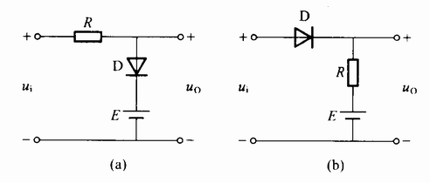

图1

**[解]**

(*a*) *ui > E*，*D*导通。*u*0 = *E*；

*ui < E*，*D*截止。*uo* = *ui* 。

(*b*) *ui > E*，*D*导 通 ；*u*0 = *ui*

*ui < E*，*D*截 止 。*u*0 = *E*。

*u*0的波形

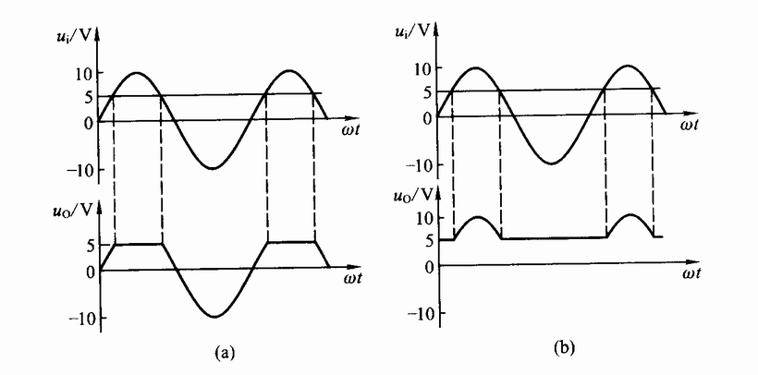

2、有两个晶体管分别接在电路中，今测得它们管脚的电位（对“地”）分别如下表所列：

|  |  |  |  |  |  |  |
| --- | --- | --- | --- | --- | --- | --- |
|  | 晶体管I | | | 晶体管II | | |
| 管脚 | 1 | 2 | 3 | 1 | 2 | 3 |
| 电位/V | 4 | 3*.*4 | 9 | −6 | −2.3 | −2 |

试判别管子的三个电极，并说明是硅管还是锗管？是*N P N* 型还是*P N P* 型？

**[解]**

*P N* 型：集电极电位最高，发射极电位最低，*UBE >* 0；

*P N P* 型；发射极电位 最高，集电极电位最低，*UBE <* 0。

硅管：基极电位与发射极电位大约相差0*.*6*V* 或0*.*7*V* ；

锗管：基极电位与发射极 电位大约相差0*.*2*V* 或0*.*3*V* 。

由此可知：

|  |  |  |  |  |  |  |
| --- | --- | --- | --- | --- | --- | --- |
|  | 晶体管I | | | 晶体管II | | |
| 管脚 | 1 | 2 | 3 | 1 | 2 | 3 |
| 电位/V | 4 | 3*.*4 | 9 | −6 | −2.3 | −2 |
|  | NPN/硅管 | | | PNP/鍺管 | | |
| B | E | C | C | B | E |

3. 在图2所示的各个电路中，试问晶体管工作于何种状态？设*UBE* = 0*.*6*V* 。

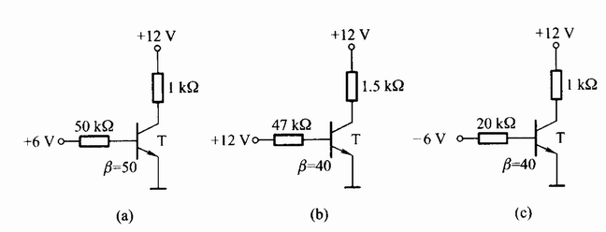

图2

**解**

(a)

$${I'}_{C}=\frac{V_{CC}}{R_{C}}=\frac{12}{1}=12mA$$

$${I'}_{B}=\frac{{I'}_{C}}{β}=0.24mA$$

而 $I_{B}=\frac{V_{B}-V_{BE}}{R_{B}}=\frac{6-0.6}{50}=0.11mA<{I'}_{B}$

所以，（a）处于放大状态。

同理可推：（b） $I_{B}>{I'}_{B}$，饱和

（c） $I_{B}<0，I_{C}>0$，截止

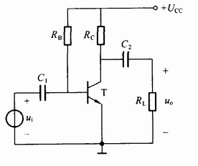4. 晶体管放大电路如图3所示，已知Ucc=12V，RC=3kΩ，RB=240 KΩ，晶体管的β = 40。试用直流通路估算各静态值。

**[解]**

$$U_{CC}=I_{B}R_{B}⇒I_{B}=0.05mA$$

$$I_{C}=βI_{C}=2A$$

由*UC E* = *UC C − RC IC* 可求

5. 在图3中，若UCC = 10V ，今要求UCE = 5V ，

IC = 2mA，试求RC 和RB的阻值。设晶体管的

β = 40。

**[解]**

由*UC E* = *UC C − RC IC* 可求

6. 某放大电路如图6（a）所示，管子的特性曲线如图2（b）所示。

（1）作出直流负载线，确定Q点；

（2）作出交流负载线，确定最大不失真输出电压振幅Uom；

（3）如果增大输入电压，将首先出现何种失真？试指出一种通过调整电路参数消除该类失真的方法。

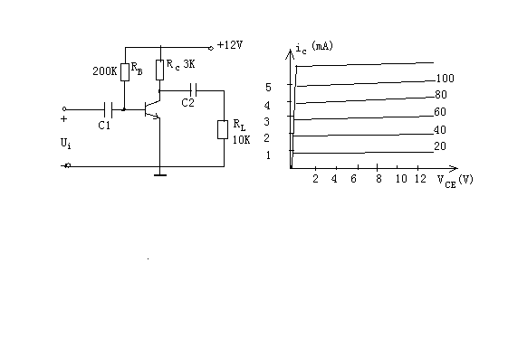

图6（a） 图6（b）

7. 如图7所 示 的 分 压 式 偏 置 放 大 电 路 中 ， 已 知*UC C* = 24*V* ，*RC* =3*.*3*k*Ω，*RE* = 1*.*5*k*Ω，*RB*1 = 33*k*Ω，*RB*2 = 10*k*Ω，*RL* = 5*.*1*k*Ω，*β* = 66，设*RS ≈* 0。

(1)试求静态值*IB* ，*IC* 和*UC E* ；

图7 分压式偏置放大电路

(2)画出微变等效电路；

(3)计算晶体管的输入电阻*rbe* ；

(4)计算电压放大倍数*Au*；

(5)计算放大电路输出端开路时的电压放大倍数；

(6)估算放大电路的输入电阻和输出电阻。

8. 在 图8所 示 的 同 相 比 例 运 算 电 路 中 ， 已 知*R*1 = 2*k*Ω，*RF* = 10*k*Ω，*R*2 =

2*k*Ω，*R*3 = 18*k*Ω，*ui* = 1*V* ，求*uo* 。

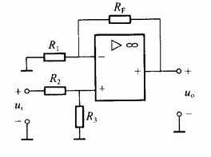

图8

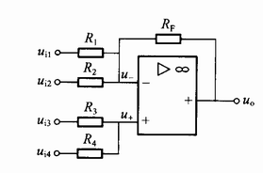

图9

9. 电路如图9所示，已知*ui*1 = 1*V* ，*ui*2 = 2*V* ，*ui*3 = 3*V* ，*ui*4 = 4*V* ，*R*1 = *R*2 =

2*k*Ω，*R*3 = *R*4 = *RF* = 1*k*Ω，求*uo*

10. 求图10所示电路的*uo* 与*ui* 的运算关系式。

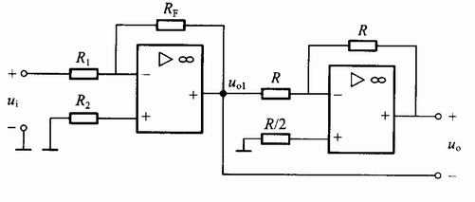

图10

11. 在图11中，已知*RL* = 80Ω，直流电压表*V* 的读数为110*V* ，试求：

(1)直流电流 表*A*的读数；

(2)整流电流的最大值；

(3)交流电压表*V*1的读数；

(4)变压器二次侧 电流的有效值。二极管的正向压降忽略不计。

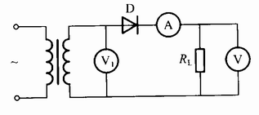

图11

12. 在单相桥式整流电路 中 ， 已 知 变 压 器 二 次 侧 电 流 的 有 效 值*U* = 30*V* ， 负 载 电 阻*RL* = 100Ω， 试问 ：

(1)输 出 电 压 和 输 出 电 流 的 平 均 值*Uo* 和*Io* 各为多少？

(2)若电源电压波动*±*10%，二极管承受的最高反向电压为多 少？

13. 已知逻辑函数真值表如图13所示，请写出它们的逻辑函数表达式。

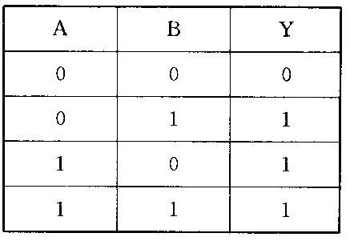

Y=A+B

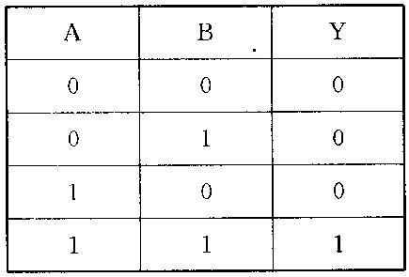

Y=AB

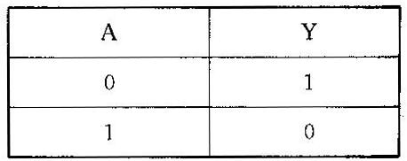

Y=

图13

14. 已知逻辑符号如图14所示，请写出与它们对应的逻辑函数表达式。

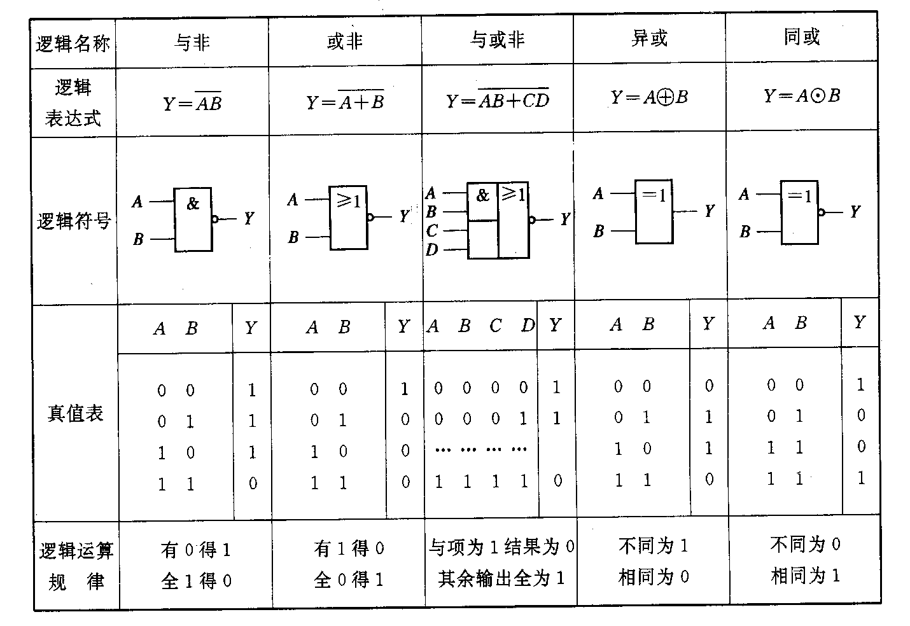

图14

15．已知

16．请画出三变量卡诺图和四变量的卡诺图。

17．图17是用卡诺图表示的逻辑函数，请将其化简为最简“与或”式：



图17

18．已知三变量的真值表如图18所示，求其最小项之和的表达式。

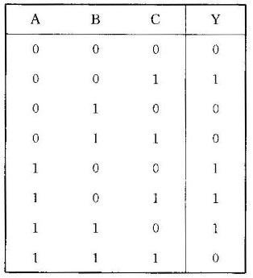

图18

19. 用卡诺图化简下列各式：



20．写出图20所示各逻辑电路的逻辑函数表达式，并化简与或式。

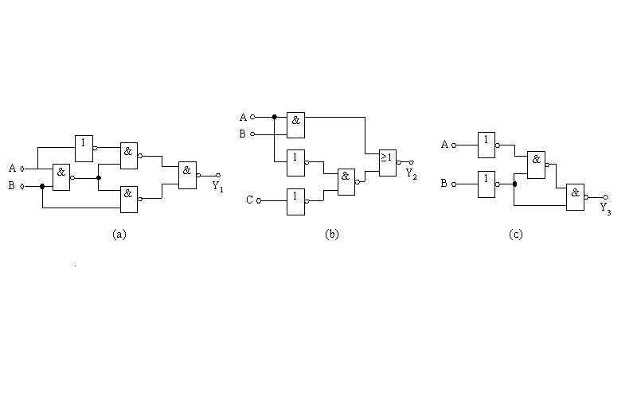

图20

21．组合逻辑电路如图15所示，请写出它的逻辑功能表达式。



图21

22. 根据逻辑式，要求：

（1）写出逻辑状态表，并说明其逻辑功能；

（2）分别画出用与非门和非门组成的逻辑图；

（3）若将（2）中的表达式求反后得出的逻辑式具有何种逻辑功能？

23．某电路的逻辑状态如表23所示，要求：

|  |  |  |  |
| --- | --- | --- | --- |
| **表23** | | | |
| **A** | **B** | **C** | **Y** |
| 0 | 0 | 0 | 0 |
| 0 | 0 | 1 | 1 |
| 0 | 1 | 0 | 1 |
| 0 | 1 | 1 | 0 |
| 1 | 0 | 0 | 1 |
| 1 | 0 | 1 | 0 |
| 1 | 1 | 0 | 0 |
| 1 | 1 | 1 | 1 |

（1）写出其逻辑表达式；

（2）写出其最简的与或式；

（3）分析逻辑功能。

24．试用译码器74LS138实现逻辑函数：



25. 试用74*LS*138型 译 码 器 设 计 一 个监 测 信 号 灯 工 作 状 态 的 电 路 。 信 号 灯 有 红(*A*)、黄(*B*)、绿(*C* )三种，正常工作时只能是红、绿、红黄、绿黄灯亮，其他情况视为故障，电路报警，报警输出为1。

26. 电路如图26所示，试画出Q端的波形。

图26

27. 试分析图27所示的电路，画出*Y*1和*Y*2的波形，并与时钟脉冲*C P* 比较，说明电路的功能。设初始状态为*Q* = 0。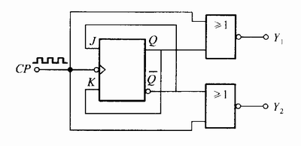

图27

28. 试用74*LS*161型同步二进制计数器接成十二进制计数器。要求：(1)用清零法；(2)用置数法。

**[解]** 用清零法和置数法将74*LS*161型计数器接成十二进制计数器的逻辑图

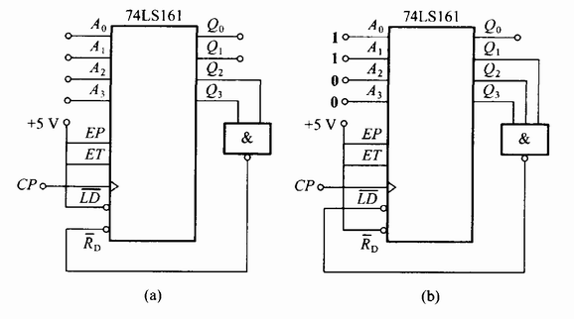

29. 试用两片74LS290型计数器接成二十四进制计数器。

**[解]** 二十四进制计数器的接线图如图29所示。

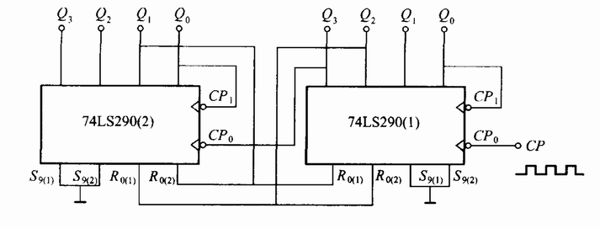

图29

30. 试用74LS161复位法将其构成十进制计数器和十二进制计数器，要求画出计数状态示意图，画出电路接线图。